**Отчет**

**деятельности муниципального методического объединения**

**«Музыкальные руководители» Муниципального Сысертского Округа за первое полугодие 2024‒2025 учебного года**

1. Наименование объединения: музыкальных руководителей
2. Базовая организация: МАДОУ №2 «Улыбка» г. Сысерть
3. Целевая аудитория, на которую направлена деятельность объединения: музыкальные руководители.
4. Цель, задачи деятельности объединения по решению профессиональных проблем и образовательных запросов руководящих и педагогических работников: взаимодействие практико – ориентированного сотрудничество в области музыкального воспитания.
5. Основные формы организации и содержание деятельности:

* информация о заседаниях:

**1.Август:** Проведение встречи ММО музыкальных руководителей в МАДОУ №2 «Улыбка г. Сысерть Утверждение темы года «Актуальные вопросы нравственного –патриотического воспитания в ДОУ»

Прошли награждение специалистов по итогам ММО за 2023-2024 учебный год.

Ознакомление и утверждение плана работы ММО на 2024-2025 учебный год.

Консультация на тему «Влияние народной музыки на формирование патриотических чувств дошкольников»-Кранкенвартер МАДОУ №14 « Юбилейный»

Провели ежегодный вокальный фестиваль «Звездочки вокала» ,а так же провели впервые танцевальный конкурс посвященный юбилейной дате 80-ти летия Победы победой Великой Отечественной Войне.

На протяжении учебного года педагоги делились своими идеями и наработками в выбранной темы года:

**«Актуальные вопросы нравственного-патриотического воспитания в ДОУ»**

**2. Ноябрь:** выступили педагоги:

**МАДОУ 36 с. Щелкун тема: «Проектная деятельность как средство патриотического воспитания дошкольников» Музыкальный руководитель Котегова Анна Петровна (Доклад Презентация)**

**МАДОУ 58 п. Большой Исток тема: «Методы и приемы патриотического воспитания на музыкальных занятиях в детском саду» Музыкальный руководитель: Пануца Нина Александровна (Наглядные пособия, презентация)**

**МАДОУ 25 г. Сысерть тема: «Нравственно-патриотическое воспитание дошкольников через музыкально-образовательную деятельность «музыкальный руководитель Крушинских Ольга Леонидовна.(Презентация, доклад)**

**МАДОУ 56 п. Двуреченск «Лесная сказка тема: «Практика проведения мероприятия «День народного единства «как форма воспитания нравственно-патриотических чувств к Родине и родному краю у детей старшего дошкольного возраста» музыкальный руководитель: Игошева Наталья Николаевна Мастер-класс для педагогов ,,Патриотизм начинается с детства,,**

**МАДОУ 14 «Юбилейный» г. Сысерть доклад на тему: «Нравственное патриотическое и культурное воспитание дошкольников на музыкальных занятиях в детском саду» музыкальный руководитель Кранкенвартер Светлана Сергеевна**  **(Доклад ,презентация. наглядные пособия)**

**3.Февраль:** выступили педагоги:

**МАДОУ 2 "Улыбка" Костарева Алёна Александровна. Тема выступления: "Игра на детских музыкальных инструментах как одна из форм нравственно - патриотического воспитания дошкольников"(наглядные примеры, презентации, игры)**

**МАДОУ N4 ,,Ромашка'' с.Черданцево.,,Аудиальное развитие детей дошкольного возраста в процессе слушания музыки''. Чебунина Лариса Леонидовна, (Презентация, доклад)**

**МАДОУ 48с.Никольское Алексеева Анна Геннадьевна Тема выступления: «Воспитание нравственно-патриотических чувств у детей дошкольного возраста посредством музыкального фольклора»**

**МАДОУ 2 «Улыбка» г. Сысерть Плотникова Надежда Николаевна. Тема выступления: «Дидактические игры по ознакомлению дошкольников с Русскими традициями»**

**МАДОУ 39 «Малышок» б.Исток Полякова Жанна Владимировна тема выступления: «Ознакомление детей младшего возраста с устно-музыкальным народным творчеством»(Презентация, доклад)**

**МАДОУ 14 « Юбилейный «Сысерть Кранкенвартер Светлана Сергеевна тема: «Использование народной культуры в патриотическом воспитании»(наглядные примеры)**

**МАДОУ 16 « Колосок» п. Октябрьский Тема: Нравственно-патриотическое воспитание детей посредствам музыкальных игр народов России и интерактивных игр» музыкальные руководители: Назаргулова Олеся Валерьевна и Будзинская Ольга Александровна. (наглядные пособия, презентации игры,)**

**МАДОУ № 29 "Василек", п. Бобровский Практико-ориентированный семинар "Музыкально-танцевальный батл патриотических песен"(наглядные примеры, игры, презентации)**

**Музыкальный руководитель Кротова Анна Григорьевна**

**Тема:**

**МАДОУ,, Детский сад №25 "Солнышко "г. Сысерть Тема:,, Нравственно-патриотическое воспитание дошкольников через музыкально-образовательную деятельность" Муз. рук. Крушинских О. Л.(Доклад, презентация)**

**4. Март:** Провели **Фестиваль «Звездочки вокала»**

**5.Апрель:** Провели Музыкально-Танцевальный конкурс **: «Танец Победы»**

**В творческих конкурсах принимали участие около 39 Дошкольных образовательных учреждений.**

**Помощь в проведении ММО музыкальных руководителей на протяжении года помогала Музыкальный руководитель Костарева Алена Александровна МАДОУ 2 «Улыбка.**

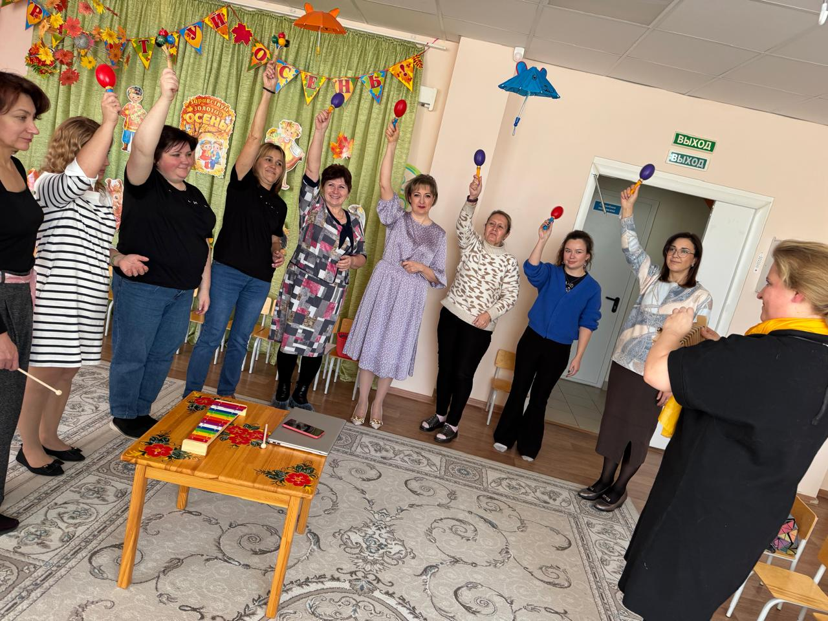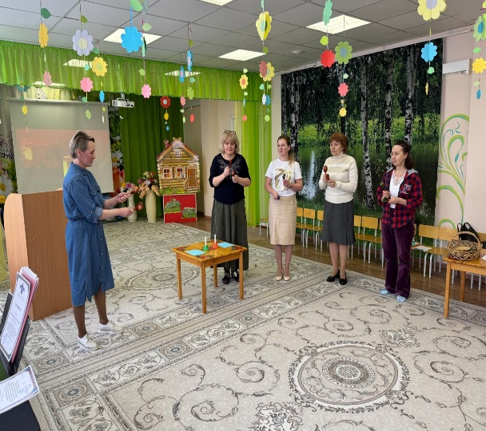 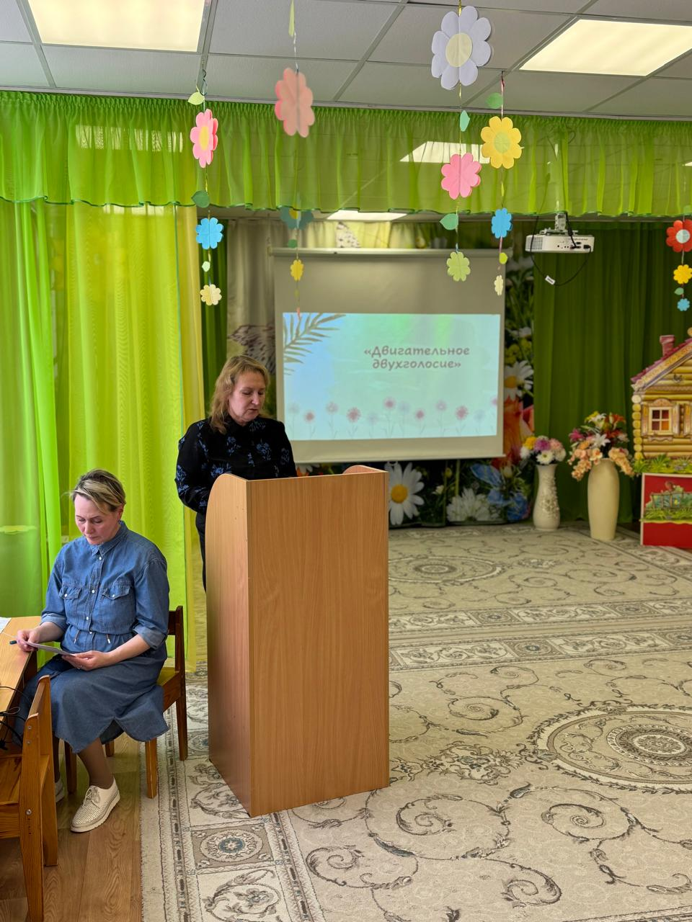 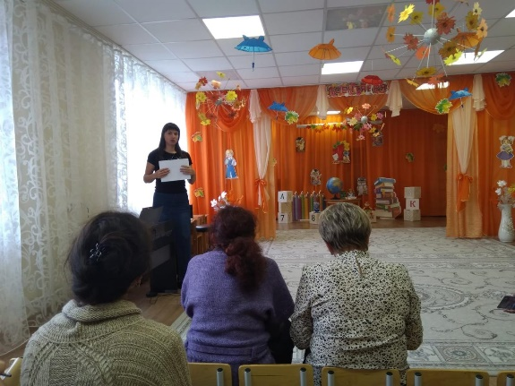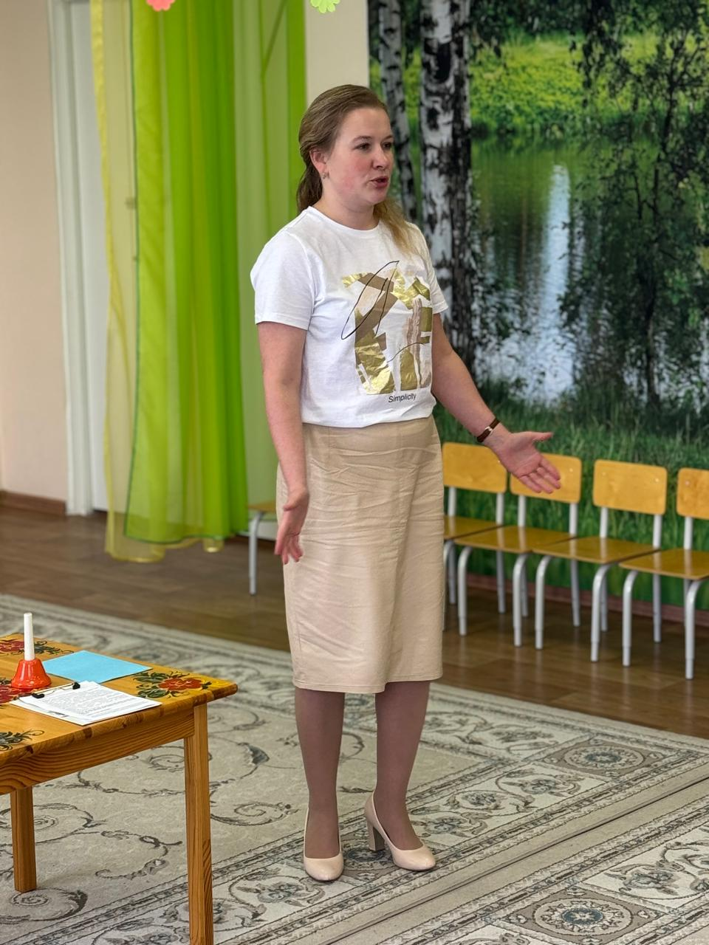

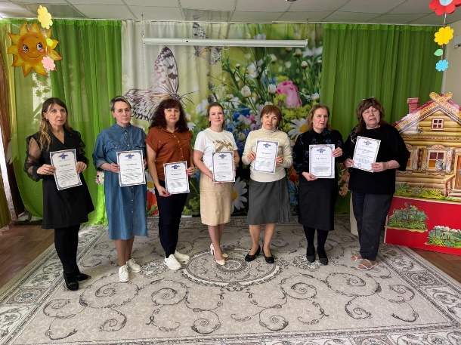

**6.Май: Подведение итогов работы.**